**МИНИСТЕРСТВО ЦИФРОВОГО РАЗВИТИЯ СВЯЗИ И МАССОВЫХ КОММУНИКАЦИЙ**

**Ордена Трудового Красного Знамени**

**Федеральное государственное бюджетное образовательное учреждение высшего образования**

**«Московский технический университет связи и информатики»**

Кафедра «Математическая кибернетика и информационные технологии»

**Отчет по практической работе**

по дисциплине «Введение в информационные технологии» на тему:

Основы SQL

Выполнил: Пшеничнов Святослав БПИ2403

Проверил:

Москва

2025

**Ход работы:**

create table worker (

worker_id integer primary key,

shop_id varchar(255),

name varchar(255),

salary integer,

position varchar(255));

insert into worker values (1,1,'Иван',100, 'кассир');

insert into worker values (2,1, 'Владимир',150, 'охранник');

insert into worker values (3,2,'Илья',101,'кассир');

insert into worker values (4,2,'Леонель',400, 'футболист')

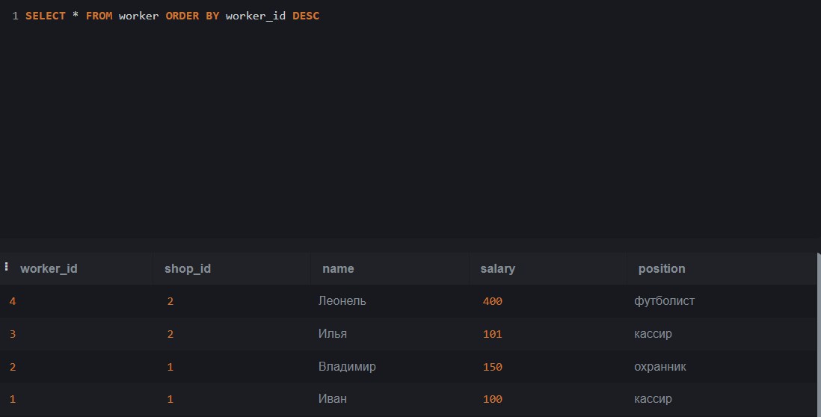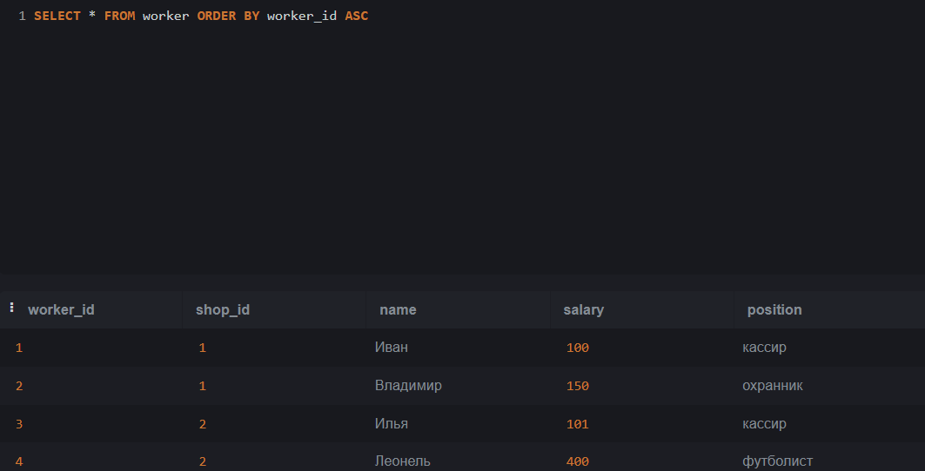

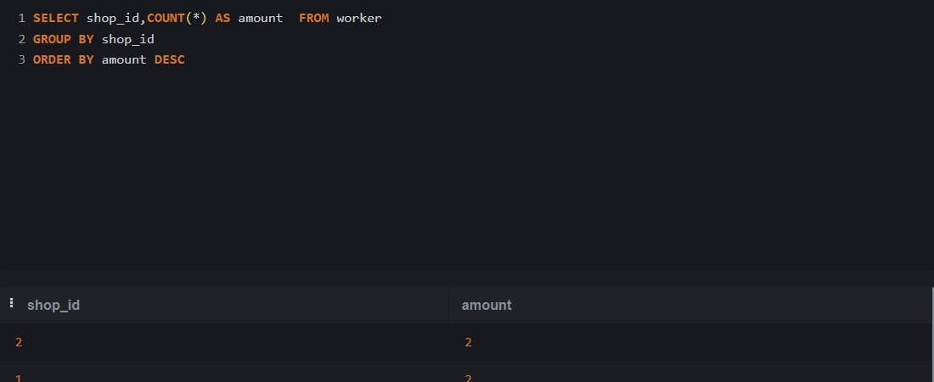

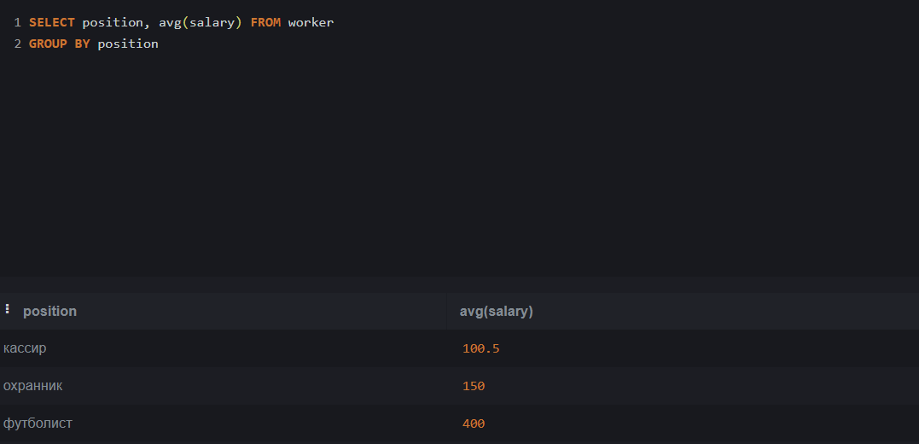

**3. Вывод:**

В ходе работы мы научились сортировать, группировать данные в таблицах sql